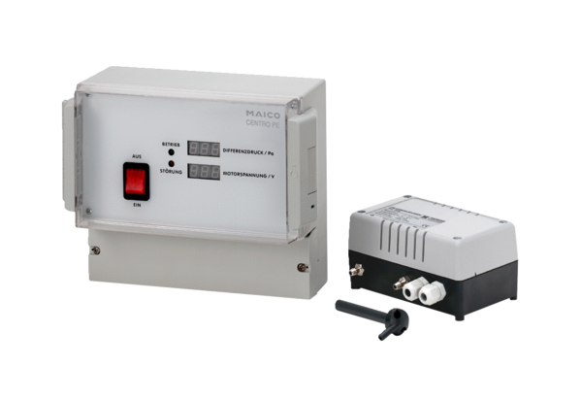Nyomásszabályozás Centro-PECsomagolási egység: 1 darabVálaszték: B
Termékszám: 0157.0398Gyártó: MAICO

